**FICHA TÉCNICA | DATASHEET | FICHE TECHNIQUE | FICHA TÉCNICA**

Monocomando Lavatório Smooth c/ Válvula Click

Smooth Basin Single Lever Mixer w/ Waste Valve

Mitigeur Lavabo Smooth avec Vidage

Mezclador Lavabo Smooth con Desagüe

**MODELO | MODEL | MODÈLE | MODELO**

Smooth

**REFERÊNCIA:** Ver anexo | **EAN:** Ver anexo

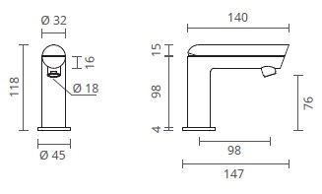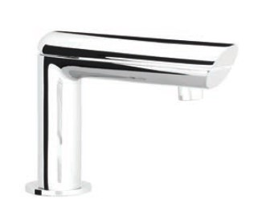

**medidas em mm // measures in mm // mesures en mm // medidas en mm**

**INSTALAÇÃO | INSTALLATION | INSTALLATION | INSTALACIÓN**

**EMBALAGEM | PACKAGING | CONDITIONNEMENT | EMBALAJE**

A instalação deverá ser efetuada por um técnico habilitado

The installation should be carried out by a qualified technician

L’instalation doit être efectuée par un téchnicien qualifié

La instalación debe ser realizada por un técnico habilitado

Fornecido em embalagem de cartão e em saco TNT

Supplied in a carton box and a TNT bag

Fourni dans une boîte à carton et un sac à TNT

Suministrado en un embalaje de cartón y bolsa TNT

• Matériel: Laiton

• Finition: Chromé | Satinox | Or | Noir Mat | Graphite Mat | Bronze

• Cartouche céramique Ø25

• Raccords flexibles certifiés selon la norme AENOR UNE 53-626/2

• Fabriqué selon les normes ISO 9001

• Avec vidage

• Material: Latão

• Acabamentos: Cromado | Satinox | Ouro | Preto Mate | Grafite Mate | Bronze

• Cartucho cerâmico Ø25

• Ligações flexíveis certificadas | AENOR UNE 53-626/2

• Fabricado segundo processos ISO 9001

• Inclui válvula click

• Material: Latón

• Acabados: Cromo | Satinox | Oro | Negro Mate | Grafito Mate | Bronce

• Cartucho de cerámica Ø25

• Latiguillos flexibles en acero certificados | AENOR UNE 53-626/2

• De acuerdo con las normativas ISO 9001

• Con desagüe

**CARACTERISTICAS TÉCNICAS | TECHNICAL FEATURES | CARACTÉRISTIQUES TECHNIQUES | CARACTERÍSTICAS TÉCNICAS**

**CT250200X.03**

• Material: Brass

• Finishes: Chromed | Satinox | Gold | Black Matte | Graphite Matte | Bronze

• Ø25 Ceramic cartridge

• AENOR UNE 53-626/2 Certified steel flexible connection hoses

• Manufactured according to ISO 9001 standards

• Includes waste valve

**GARANTIAS E MANUTENÇÃO | WARRANTY AND MAINTENANCE | GARANTIES ET MAINTENANCE | GARANTÍAS Y MANTENIMIENTO**

**GARANTIAS E MANUTENÇÃO | WARRANTY AND MAINTENANCE | GARANTIES ET MAINTENANCE | GARANTÍAS Y MANTENIMIENTO**

**GARANTIAS E MANUTENÇÃO | WARRANTY AND MAINTENANCE | GARANTIES ET MAINTENANCE | GARANTÍAS Y MANTENIMIENTO**

- Garantia para defeitos de fabrico (excluem-se peças de desgaste rápido): 3 anos

- Limpar com pano húmido

- Não usar detergentes abrasivos

- Secar depois de limpar

- Recomenda-se o uso de torneira com filtro

- Garantía para defectos de fabricación (Queda excluido de la garantía el desgaste por su uso normal): 3 años

- Limpiar con un paño humedecido

- No usar detergentes abrasivos

- Secar después de limpiar

- Se recomienda el uso del filtro del grifo

- Garantie pour les défauts de fabrication (Sont exclus de la garantie les pièces d'usure): 3 ans

- Nettoyer avec un chiffon humide

- Ne pas utiliser des produits abrasifs

- Sécher après nettoyage

- Il est recommandé d’utiliser le filtre du robinet

- Warranty for manufacturing defects (The normal abrasion of wear parts is excluded from our warranty): 3 years

- Clean with damp cloth

- Do not use abrasive detergents

- Dry after cleaning

- It is recommended to use a tap filter

**ANEXO | ATTACHMENT | ATTACHEMENT | ARCHIVO ADJUNTO**

**COR|COLOUR|COULEUR| COLOR REF. EAN**

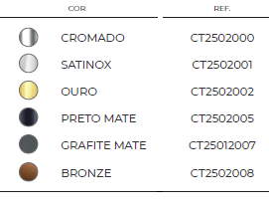

**560923996018**

**560923996015**

**560923996012**

**560923996019**

**560923996025**

**560923996022**

**Esta ficha técnica segue especificações internas da BARROS & MOREIRA, SA. As dimensões apresentadas são meramente indicativas, para instalação à medida devem ser consideradas as dimensões retiradas da peça a ser aplicada. Reservamos o direito de fazer alterações técnicas que permitam melhorar a funcionalidade dos nossos produtos, sem aviso prévio.**

This product’s datasheet is made in accordance to the internal specifications of Barros & Moreira, SA. The mentioned dimensions are for personal information only. For custom installation measurements should be made directly from the product being applied. We reserve ourselves the right to make technical changes to our products, without previous warning, in order to improve the product’s functionality.

*Cette fiche technique est conforme aux spécifications internes de Barros & Moreira, SA. Les dimensions indiquées sont à titre indicatif seulement. Pour une installation personnalisée, les mesures doivent être effectuées directement à partir de la piéce à être appliquée. Nous nous réservons le droit d’apporter des modifications techniques pour améliorer la fonctionalité de nos produits sans préavis.*

Esta ficha técnica sigue las especificaciones internas de BARROS & MOREIRA, SA. Las dimensiones presentadas son meramente indicativas. Para instalación a medida deben ser consideradas las dimensiones retiradas de la pieza que será aplicada. Nos reservamos el derecho de realizar cambios técnicos a nuestros productos, sin previo aviso, con el objetivo de mejorar su funcionalidad.